FIAP
Faculdade de Informática e Administração Paulista
Enterprise Challenge 2026 • Sociedade 5.0
SMART HAS — DIGITAL 360
Banco de Dados na Sociedade 5.0
Fase 6 — Oracle PL/SQL integrado ao back-end Java
Nome completo | RM
Eduardo Andrade Martins Vasques | 556970
Otávio Ramos dos Santos Souza | 550361
Enzo Miranda Ward de Paiva | 557632
Rafael Pinto de Albuquerque | 559136
Guilherme Leoni Vidigal Tibúrcio | 557500
São Paulo • Outubro de 2026

Sumário
Resumo executivo
1. Parte 1 — Aprimoramento da solução
2. Parte 2 — Camada de persistência Oracle
3. Parte 3 — Functions e procedures PL/SQL
4. Integração Java (REST → JDBC → Oracle)
5. Validação e evidências
6. Como executar
7. Considerações finais e links

Resumo executivo
Esta entrega apresenta a Fase 6 do projeto Smart HAS / Digital 360, aplicativo de inclusão digital com a extensão AI Logistics (parceria Leroy Merlin). O foco desta fase foi dar ao sistema uma camada de dados profissional: um banco Oracle com 11 tabelas normalizadas, regras de negócio implementadas em PL/SQL (4 functions e 3 procedures) e uma API Java (Spring Boot) que aciona essas rotinas via JDBC.
A principal mudança arquitetural é que o motor de risco logístico, que antes existia apenas como heurística dentro do app, agora roda no banco de dados. Assim, o back-end e as rotinas automatizadas do banco passam a usar a mesma regra, e todo cálculo fica registrado para auditoria.

1. Parte 1 — Aprimoramento da solução

1.1 Evolução em relação à Fase 4
Antes (Fase 4) | Agora (Fase 6) | Valor agregado
Regra de risco só no código da aplicação (app, Python e Java) | Motor de risco no banco (FN_CALCULA_RISCO + SP_RECALCULAR_RISCO) | Regra única e reutilizável por qualquer cliente do banco
Sem persistência central | 11 tabelas com PK, FK, CHECK e UNIQUE | Integridade garantida pelo banco, não pelo app
Sensores IoT apenas citados na topologia | Tabelas de sensores e leituras + geração automática de alertas | Monitoramento de carga sensível (temperatura, umidade, vibração)
Risco calculado e descartado | Histórico em T_SH_RISCO_HIST e alertas em T_SH_ALERTA | Rastreabilidade e auditoria de cada decisão
Sem visão por usuário | Relatório resumido por usuário (SP_GERAR_RELATORIO_USUARIOS) | Identifica quem precisa de apoio (tutoria) e quem tem pedidos em risco
Back-end Spring Boot da Fase 5 só com H2/JPA | Novo pacote plsql no backend-java: JDBC para functions e procedures, com JWT, Swagger, tradução ORA → HTTP e testes | Mesmo back-end, agora com camada Oracle; o H2 da Fase 5 continua funcionando

Novas funcionalidades entregues nesta fase:
- Alertas de telemetria IoT: cada leitura fora da faixa segura do sensor gera um alerta ALTO ou CRÍTICO, sem duplicidade.
- Recalcular risco com auditoria: POST /oracle/entregas/{id}/recalcular-risco chama a procedure no Oracle, que grava o histórico e abre alerta quando o nível é ALTO ou CRÍTICO.
- Relatório de engajamento e consumo por usuário: trilhas, progresso médio, pedidos e alertas em aberto, com classificação ENGAJADO, EM_PROGRESSO ou INICIANTE.
- Liga/desliga sem quebrar a Fase 5: a camada Oracle só é ativada com ORACLE_ENABLED=true; sem ela, o backend-java sobe exatamente como antes, só com H2.

1.2 Refatoração e boas práticas aplicadas
- Arquitetura em camadas na API: Controller (REST) → Service (validação) → Repository (JDBC). Injeção de dependência por construtor.
- Repository sem dependência de framework: usa apenas java.sql, o que permite testá-lo com um DataSource simulado, sem banco no ar.
- Erros padronizados: as rotinas PL/SQL usam RAISE_APPLICATION_ERROR com códigos fixos (-20001 a -20003), que a API converte em HTTP 404 ou 400.
- Transação controlada por quem chama: as procedures não executam COMMIT; a API grava a leitura e dispara os alertas na mesma transação, com rollback em caso de falha.
- PL/SQL robusto: uso de %TYPE/%ROWTYPE, exceções nomeadas, DETERMINISTIC, cursores com FOR UPDATE/WHERE CURRENT OF e reaproveitamento de functions dentro das procedures.
- Padrão de nomes: prefixos T_SH_ (tabelas), FN_ (functions), SP_ (procedures), PK_/FK_/CK_/UK_ (constraints) e SEQ_SH_ (sequences).
- Scripts reexecutáveis: 99_drop_all.sql remove tudo ignorando objetos inexistentes; 00_executar_tudo.sql recria o ambiente em uma só execução.

2. Parte 2 — Camada de persistência Oracle

2.1 Modelo relacional (DER)
O modelo cobre os três domínios do Smart HAS: inclusão digital (usuários, trilhas e serviços), logística inteligente (pedidos, risco e alertas) e IoT (sensores e leituras). As relações N:N (usuário × curso e usuário × serviço) foram resolvidas com as tabelas associativas T_SH_MATRICULA e T_SH_FAVORITO.
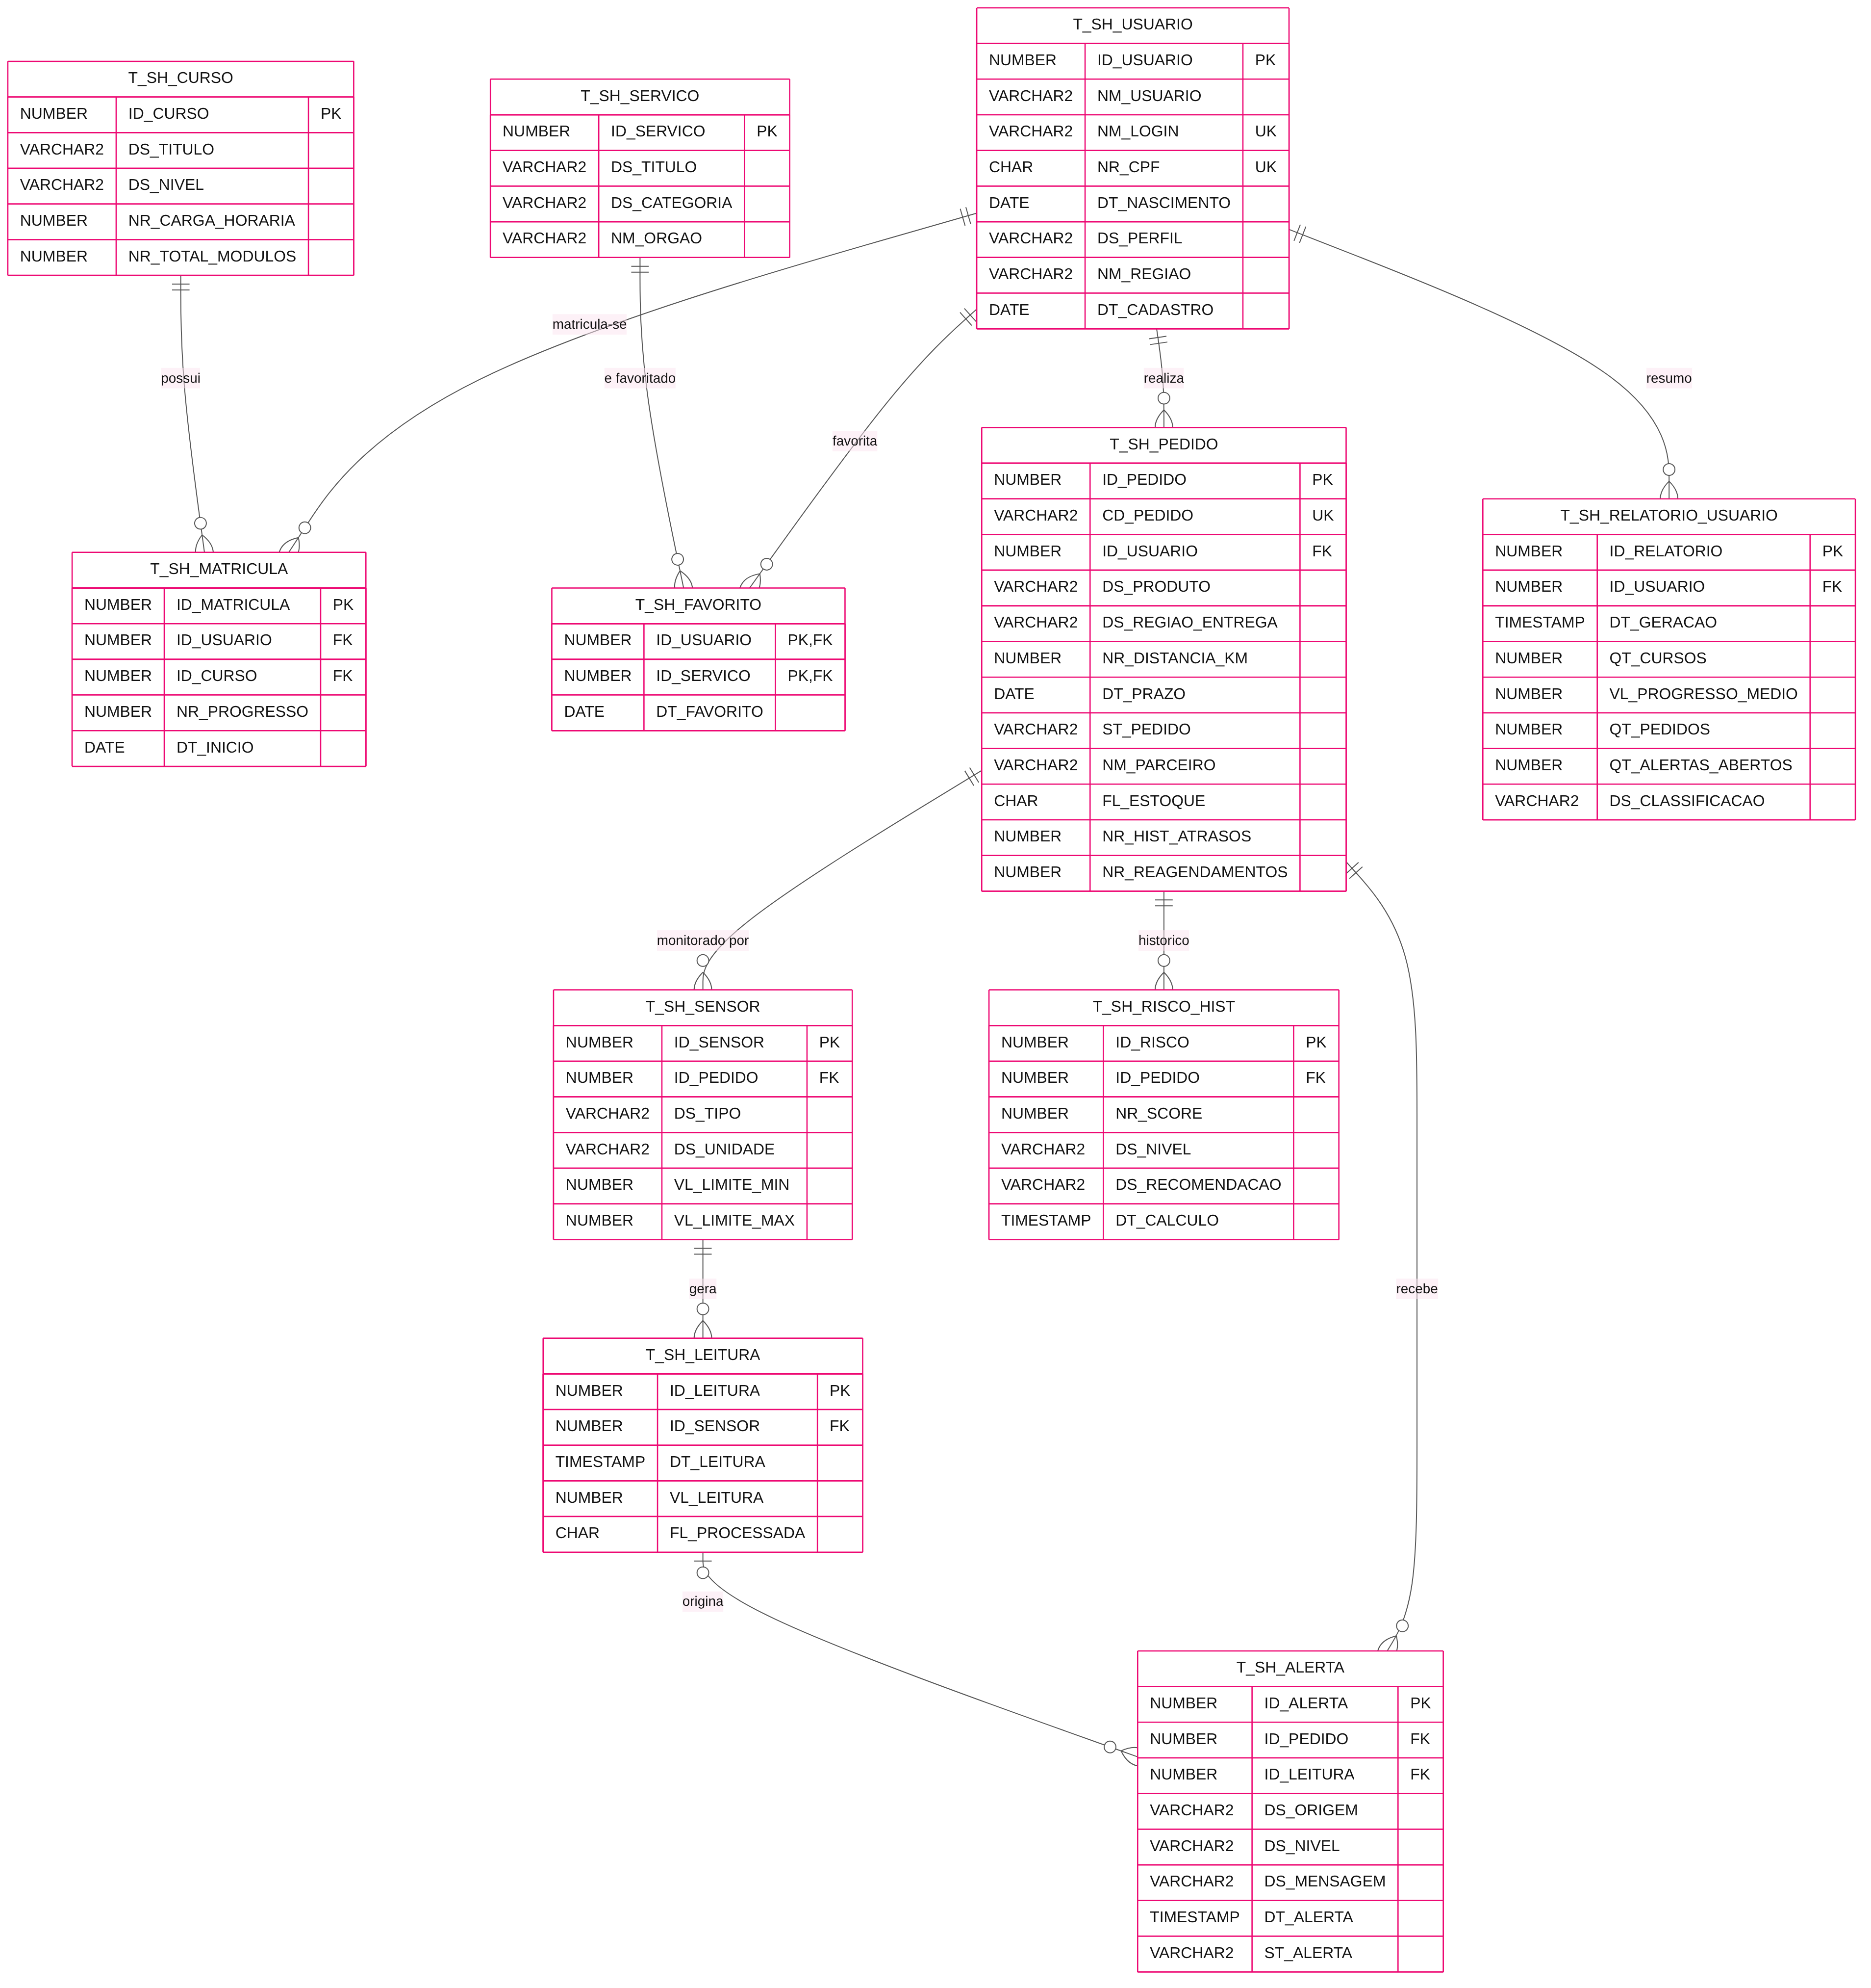
Figura 1 — DER do Smart HAS / Digital 360 (Fase 6). Arquivo em alta resolução: database-oracle/DER_SmartHAS_Fase6.png

2.2 Tabelas criadas
Tabela | Finalidade | Chaves e restrições principais
T_SH_USUARIO | Usuários do app (idosos, adultos, tutores) | PK; UK em login e CPF; CHECK no perfil
T_SH_CURSO | Trilhas de aprendizagem | PK; CHECK no nível e em carga/módulos > 0
T_SH_MATRICULA | Usuário × curso com progresso | FK usuário e curso; UK (usuário, curso); progresso 0–100
T_SH_SERVICO | Guia de serviços públicos | PK
T_SH_FAVORITO | Serviços favoritos do usuário | PK composta (usuário, serviço); 2 FKs
T_SH_PEDIDO | Pedidos da AI Logistics | UK no código; FK usuário; CHECK em status, estoque e números ≥ 0
T_SH_SENSOR | Sensores IoT na carga | FK pedido; CHECK no tipo e limite máx > mín
T_SH_LEITURA | Telemetria dos sensores | FK sensor; flag de processamento S/N
T_SH_ALERTA | Alertas de sensor ou de risco | FK pedido e leitura (opcional); CHECK em origem, nível e status
T_SH_RISCO_HIST | Histórico do motor de risco | FK pedido; score 0–100; CHECK no nível
T_SH_RELATORIO_USUARIO | Snapshot do relatório por usuário | FK usuário; CHECK na classificação

Também foram criados 6 índices de apoio às chaves estrangeiras e às consultas de leituras pendentes, além de comentários de dicionário (COMMENT ON TABLE) e 6 sequences para os IDs gerados pela aplicação.

2.3 Dados simulados importados
O script 02_dados_simulados.sql carrega dados fictícios coerentes com o app. Os pedidos 1 a 4 são os mesmos exibidos pelo app Flutter, para que a demonstração mostre os mesmos dados no app e no banco.
Tabela | Registros | Destaque
Usuários | 6 | Nomes e CPFs fictícios; perfis IDOSO, ADULTO e TUTOR
Cursos / Matrículas | 4 / 9 | Progresso de 0% a 100%
Serviços / Favoritos | 4 / 5 | INSS, SUS, gov.br e Caixa
Pedidos | 5 | Um pedido ATRASADO e sem estoque (cenário crítico)
Sensores | 5 | Temperatura (tinta), umidade (piso, ferramentas) e vibração (furadeira, ventilador)
Leituras | 19 | 6 leituras fora da faixa segura, para disparar os alertas

3. Parte 3 — Functions e procedures PL/SQL

3.1 Functions
Function | Tipo | Parâmetros / retorno | Exceções tratadas
FN_CALCULA_RISCO | Indicador | IN p_id_pedido → NUMBER (score 0–100) | -20001 pedido inexistente; -20002 parâmetro nulo
FN_PROGRESSO_MEDIO_USUARIO | Indicador | IN p_id_usuario → NUMBER (média de progresso) | -20003 usuário inexistente; -20002 nulo
FN_NIVEL_RISCO | Classificação (DETERMINISTIC) | IN p_score → VARCHAR2 (BAIXO a CRITICO) | -20002 score fora de 0–100
FN_RESUMO_PEDIDO | Dados formatados | IN p_id_pedido → VARCHAR2 (linha pronta para exibição) | -20001; -20002

Regra do indicador de risco (FN_CALCULA_RISCO): +18 por atraso no histórico, +12 por reagendamento, +25 sem estoque, +15 se a distância for maior que 20 km (+8 se maior que 10 km) e +20 se o pedido já estiver ATRASADO, com limite de 100. É a mesma regra que o app usava, agora centralizada no banco.
CREATE OR REPLACE FUNCTION FN_CALCULA_RISCO (p_id_pedido IN T_SH_PEDIDO.ID_PEDIDO%TYPE)
RETURN NUMBER IS
v_pedido T_SH_PEDIDO%ROWTYPE; v_score NUMBER := 0; e_param_nulo EXCEPTION;
BEGIN
IF p_id_pedido IS NULL THEN RAISE e_param_nulo; END IF;
SELECT * INTO v_pedido FROM T_SH_PEDIDO WHERE ID_PEDIDO = p_id_pedido;
v_score := v_pedido.NR_HIST_ATRASOS * 18 + v_pedido.NR_REAGENDAMENTOS * 12;
IF v_pedido.FL_ESTOQUE = 'N' THEN v_score := v_score + 25; END IF;
... -- distância e status ATRASADO (ver 03_functions.sql)
RETURN LEAST(v_score, 100);
EXCEPTION
WHEN e_param_nulo THEN RAISE_APPLICATION_ERROR(-20002, '...parametro nulo');
WHEN NO_DATA_FOUND THEN RAISE_APPLICATION_ERROR(-20001, '...pedido nao encontrado');
END;
Uso prático em consultas SQL (script 05_testes_e_consultas.sql). As functions aparecem em SELECT, WHERE, ORDER BY, em subconsultas com agregação e na view V_SH_PEDIDO_RISCO, que é a consulta usada pela API.
-- Pedidos que exigem ação: function usada no WHERE
SELECT FN_RESUMO_PEDIDO(ID_PEDIDO) AS RESUMO
FROM T_SH_PEDIDO
WHERE FN_NIVEL_RISCO(FN_CALCULA_RISCO(ID_PEDIDO)) IN ('ALTO','CRITICO');
Pedido | Status | Score esperado | Nível
LM-2026-0002 (tinta 18L) | ATRASADO, sem estoque | 100 | CRITICO
LM-2026-0005 (ventilador) | EM_TRANSITO, 25 km | 45 | MEDIO
LM-2026-0003 (furadeira) | PENDENTE, 14 km | 26 | MEDIO
LM-2026-0004 (piso) | ENTREGUE, 19 km | 8 | BAIXO
LM-2026-0001 (ferramentas) | EM_TRANSITO, 8 km | 0 | BAIXO

Resultado esperado de FN_RESUMO_PEDIDO(2): LM-2026-0002 | Tinta acrilica 18L | ATRASADO | Risco 100 (CRITICO) | Prazo 15/06/2026 | Parceiro Total Express.

3.2 Procedures
SP_REGISTRAR_ALERTAS_SENSORES (p_id_pedido IN, p_qt_alertas OUT) — rotina automatizada de monitoramento IoT. Um cursor FOR UPDATE percorre as leituras ainda não processadas; para cada leitura fora da faixa do sensor, um IF/ELSIF classifica o desvio (até 20% da amplitude: ALTO; acima disso: CRÍTICO) e insere o alerta. A leitura é marcada como processada com WHERE CURRENT OF, o que torna a rotina idempotente: rodar de novo não duplica alertas. Resultado esperado com os dados simulados: 6 alertas.
SP_RECALCULAR_RISCO (p_id_pedido IN; p_score, p_nivel, p_recomendacao, p_mensagem_cliente OUT) — o motor de risco da AI Logistics. Reaproveita FN_CALCULA_RISCO e FN_NIVEL_RISCO, define a recomendação, grava o histórico e, quando o nível é ALTO ou CRÍTICO, abre um alerta de risco apenas se não houver outro aberto para o mesmo pedido (gestão por exceção). Os parâmetros OUT seguem o contrato RiscoLogistico que o app já consumia. É a procedure acionada pelo back-end Java.
SP_GERAR_RELATORIO_USUARIOS (p_id_usuario IN, p_qt_linhas OUT) — relatório resumido de consumo e engajamento por usuário. Usa um cursor explícito com parâmetro (OPEN/FETCH/EXIT WHEN %NOTFOUND/CLOSE), calcula as métricas, classifica o usuário, grava um snapshot em T_SH_RELATORIO_USUARIO e imprime o resumo com DBMS_OUTPUT. No tratamento de exceção, fecha o cursor se ele ainda estiver aberto (%ISOPEN).
Usuário | Trilhas | Progresso médio | Pedidos | Alertas abertos | Classificação
Maria Aparecida Lima | 3 | 35 | 1 | 3 | EM_PROGRESSO
José Carlos Pereira | 2 | 55 | 1 | 0 | EM_PROGRESSO
Ana Beatriz Souza | 2 | 75 | 1 | 1 | ENGAJADO
Antônio Ferreira | 1 | 20 | 1 | 2 | INICIANTE
Lúcia Helena Costa | 1 | 45 | 1 | 1 | EM_PROGRESSO
Pedro Henrique Alves | 0 | 0 | 0 | 0 | INICIANTE
Tabela 1 — Resultado esperado do relatório após a execução das procedures de alerta e de risco (script 05).

3.3 Conceitos de PL/SQL utilizados
Conceito | Onde aparece
Parâmetros IN / OUT e RETURN | Todas as functions (IN + RETURN); procedures com IN e OUT
IF / ELSIF / ELSE | FN_NIVEL_RISCO, FN_CALCULA_RISCO, classificação dos alertas e do relatório
CURSOR FOR LOOP com FOR UPDATE | SP_REGISTRAR_ALERTAS_SENSORES
Cursor explícito com parâmetro + LOOP / EXIT WHEN | SP_GERAR_RELATORIO_USUARIOS
EXCEPTION (nomeadas, NO_DATA_FOUND, OTHERS) | Todas as rotinas, com RAISE_APPLICATION_ERROR padronizado
%TYPE / %ROWTYPE | Parâmetros e variáveis ligados às colunas das tabelas
Função local e composição de functions | fmt() na procedure de alertas; FN_RESUMO_PEDIDO usa FN_CALCULA_RISCO

4. Integração Java (REST → JDBC → Oracle)
A integração foi feita dentro do back-end Spring Boot da Fase 5 (backend-java/), no novo pacote com.smarthas.backend.plsql. Os endpoints ficam sob /oracle/**, protegidos pelo mesmo login JWT e documentados no Swagger, e chamam as rotinas PL/SQL por meio de CallableStatement. O pool de conexões Oracle é próprio do pacote, então o H2 e o JPA da Fase 5 continuam intactos.
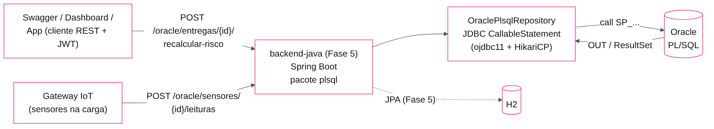
Figura 2 — Fluxo de integração: requisição REST → backend-java (pacote plsql) → JDBC → procedure Oracle.
Endpoint | Rotina Oracle acionada
GET /oracle/pedidos | View V_SH_PEDIDO_RISCO (FN_CALCULA_RISCO, FN_NIVEL_RISCO, FN_RESUMO_PEDIDO)
POST /oracle/entregas/{id}/recalcular-risco | SP_RECALCULAR_RISCO (evento de back-end)
POST /oracle/sensores/{id}/leituras | INSERT da leitura + SP_REGISTRAR_ALERTAS_SENSORES na mesma transação
GET /oracle/alertas?status=ABERTO | Consulta T_SH_ALERTA
POST /oracle/relatorios/usuarios | SP_GERAR_RELATORIO_USUARIOS

try (Connection con = dataSource.getConnection();
CallableStatement cs =
con.prepareCall("{call SP_RECALCULAR_RISCO(?, ?, ?, ?, ?)}")) {
cs.setLong(1, idPedido);
cs.registerOutParameter(2, Types.NUMERIC); // score
cs.registerOutParameter(3, Types.VARCHAR); // nivel
cs.registerOutParameter(4, Types.VARCHAR); // recomendacao
cs.registerOutParameter(5, Types.VARCHAR); // mensagem ao cliente
cs.execute();
return new RiscoLogistico(idPedido, cs.getInt(2),
cs.getString(3), cs.getString(4), cs.getString(5));
} catch (SQLException e) {
// ORA-20001 -> HTTP 404 | ORA-20002 -> HTTP 400
throw OracleErrorTranslator.traduzir("recalcular risco", e);
}
Exemplo de resposta de POST /oracle/entregas/2/recalcular-risco: {"pedidoId":2, "riscoScore":100, "riscoNivel":"CRITICO", "recomendacao":"Acionar suporte logistico...", "mensagemCliente":"Detectamos fatores..."}.

5. Validação e evidências
Toda a solução foi executada de ponta a ponta em 03/10/2026, com Oracle Database 23ai Free em Docker (imagem gvenzl/oracle-free, SQL*Plus 23.26) e o backend-java em container Maven/Temurin 17 na mesma rede Docker. Os registros completos estão na pasta evidencias/ da entrega.
Verificação | Resultado obtido
Criação do schema (00_executar_tudo.sql) | 11 tabelas, 6 sequences, 6 índices, 4 functions, 3 procedures e 1 view; todos VALID em USER_OBJECTS e USER_ERRORS vazio
Carga de dados simulados | USUARIO 6 • CURSO 4 • MATRICULA 9 • SERVICO 4 • FAVORITO 5 • PEDIDO 5 • SENSOR 5 • LEITURA 19
Functions em consultas SQL | Scores 100 / 45 / 26 / 8 / 0 e resumo formatado idênticos aos esperados
SP_REGISTRAR_ALERTAS_SENSORES | 6 alertas gerados; reexecução gerou 0 (idempotente)
SP_RECALCULAR_RISCO | 5 cálculos no histórico; 1 alerta de risco (pedido 0002) sem duplicar no recálculo
SP_GERAR_RELATORIO_USUARIOS | Relatório idêntico à Tabela 1 (DBMS_OUTPUT e snapshot)
Tratamento de exceções | ORA-20001, ORA-20002, ORA-20003 e ORA-20002 retornados nos 4 testes
backend-java: mvn test (pacote plsql) | 11 testes, 0 falhas, BUILD SUCCESS
backend-java com ORACLE_ENABLED=true | Login JWT ok • /oracle/pedidos 200 • recalcular-risco 200 (CRITICO, 100) • leitura de 60 °C 201 com 1 alerta • /oracle/alertas 200 • /oracle/relatorios/usuarios 200 • /pedidos da Fase 5 (H2) continua 200
Erros e segurança via HTTP | Pedido 999 → 404 • status inválido → 400 • sensor 99 → 404 • sem token → 403
Sem ORACLE_ENABLED (padrão) | Back-end sobe igual à Fase 5: login ok, /pedidos (H2) 200 e /oracle/** → 404

O script database-oracle/testar_no_docker.ps1 repete toda essa verificação com um único comando (requer Docker Desktop).

6. Como executar
Banco: em qualquer Oracle 11g ou superior (servidor da faculdade, Oracle Free em Docker ou Oracle Live SQL para a parte PL/SQL), execute database-oracle/00_executar_tudo.sql ou rode os scripts 99, 01, 02, 03, 04 e 05 nessa ordem (F5 no SQL Developer). Oracle Free em Docker:
docker run -d --name oracle-free -p 1521:1521 -e ORACLE_PASSWORD=Fiap2026 \
-e APP_USER=smarthas -e APP_USER_PASSWORD=smarthas gvenzl/oracle-free:slim-faststart
# conexao: smarthas/smarthas @ localhost:1521/FREEPDB1
Back-end: em backend-java/, defina ORACLE_ENABLED=true, ORACLE_URL, ORACLE_USER e ORACLE_PASSWORD e rode mvn spring-boot:run. Faça login em POST /auth/usuarios/login (admin/admin123) e use o token nas rotas /oracle/**, ou teste tudo pelo Swagger (/swagger-ui.html). Os testes rodam com mvn test sem precisar de banco.
Tudo de uma vez: database-oracle/testar_no_docker.ps1 sobe o Oracle, executa os scripts, roda os testes, compila e sobe o backend-java com a camada Oracle ligada e chama todos os endpoints.

7. Considerações finais e links
A Fase 6 tornou o Smart HAS mais robusto ao levar para o banco as regras que exigem consistência e auditoria (risco, alertas e relatórios) e ao conectar essas regras ao back-end Java com tratamento de erros e controle de transação. Próximos passos: uma tela no dashboard Angular consumindo /oracle/alertas e /oracle/relatorios/usuarios, o app consumindo as rotas /oracle/** direto e um job agendado (DBMS_SCHEDULER) para executar a rotina de alertas periodicamente.
Repositório GitHub: https://github.com/DevRafonalde/digital360_flutter (scripts em database-oracle/, integração em backend-java/, documentos em docs/fase6/)
Vídeo de apresentação (YouTube, não listado): [INSERIR LINK]

